Liceo Particular Mixto San Felipe

Unidad Técnico Pedagógica

Enseñanza Básic

**GUÍA DE TRABAJO N° 4**

**ED.MATEMÁTICA 7° BÁSICO, PROGRAMA INTEGRACIÓN**

**(Semana del 23 de marzo al 3 de abril)**

**Nombre:______________________________________________________________________ Curso:_______________**

El conjunto de los números enteros, se puede representar en forma ordenada en la recta numérica. De izquierda a derecha, los números van en aumento.

**Ejemplo:**

**Entonces** 5 es mayor que 2 5 > 2

-3 es menor que -2 -3 < -2

**Por lo tanto**

* Entre más alejado este el entero del 0 mayor es el número
* Un entero es menor que el otro si se ubica a la izquierda de la recta numérica

**ORDEN Y COMPARACIÓN EN Z**

|  |  |
| --- | --- |
| **Objetivo** | Comparar, ordenar , sumar y restar números enteros |
| **Instrucciones** | Desarrollar con lápiz grafito paso a paso en la hoja de la guía de trabajo |
| **Descripción del Aprendizaje** | Establecer relación de orden entre números enteros |
| **Ponderación de la Guía** | 15% de nota final sumativa |
| **Correo del docente para consultas** | fleiva@liceomixto.cl(Prof. Asignatura) , carmijo@liceomixto.cl (Educadora PIE) |



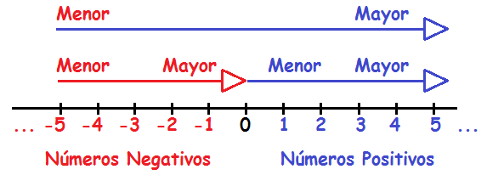

**1-. Analiza cada caso y luego completa con los símbolos > o < según corresponda (1 pto c/u)**

1. 2 ______ 6 c) -15 ______ -9 e) -12 ______ 17 g) -15 ______ -11
2. 8 ______ 7 d) 0 ______ -3 f) -6 ______ -9 h) -5 ______ 4

**2-.Representa cada pareja de números en una misma recta numérica, luego indica cual es el número mayor (1 pto. c/u)**

1. -3 y 7 c) 9 y -11
2. -8 y -15 d) 0 y -6

**3-. Ordena de forma creciente los siguientes grupos de números (1 pto. c/u)**

1. 7 ,5, 26, -85, 75, 11 -3, -9, 10 __________________________________________________________________
2. 122, -1, 6. 0, -25, -26, 27 _______________________________________________________________________
3. 5, -3, 6, 9, 19, -8 -1, 0, 11 _______________________________________________________________________
4. -1, -6, 5. 1, 6, 4, 3, -7 _________________________________________________________________________

Liceo Particular Mixto San Felipe

Unidad Técnico Pedagógica

**ADICIÓN DE NÚMEROS ENTEROS**

**Considerar lo siguiente:**

* Para sumar dos números enteros con el mismo signo; los números(sin tomar en cuenta su signo) se suman, al resultado se le antepone el signo común

**Ejemplo: (-17) + (-2) = - 19 / (8) +(13) = 21**

* Para sumar dos números enteros con signos diferentes; los números (sin tomar en cuenta su signo)se restan y al resultado de le antepone el signo del número mayor

**Ejemplo: 6 + (-7) = -1**

Enseñanza Básica



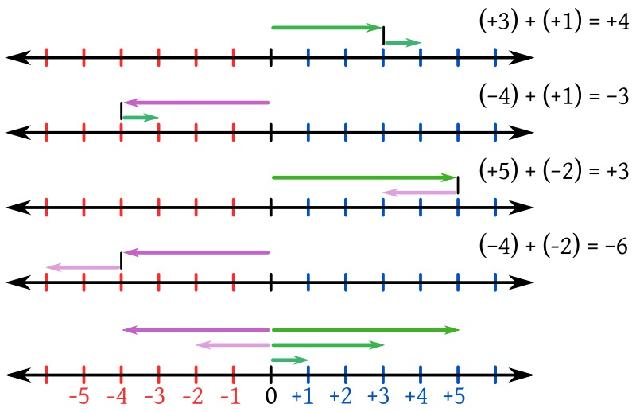

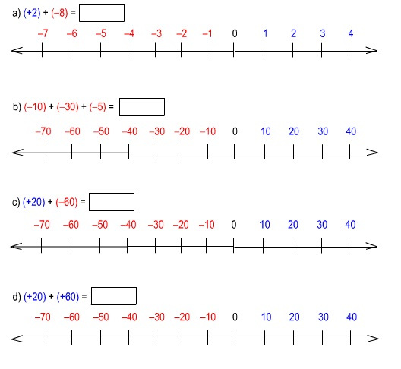**1-. Resuelve las adiciones en la recta numérica (1 pto c/u)**

**2-. Resuelve cada adición respetando el signo del mayor valor absoluto (1 pto. c/u)**

1. 9 + (-5) = ________ e) 6 + (-6) = ________ i) 5 + 4 = ________
2. -2 + 5 = ________ f) 7 + (-10) = ________ j) -6 + (-3) = _________
3. 7 +(-2) = ________ g) 10 + (-2) = ________ k) 8 + 2 = _________
4. 6 + 2 = ________ h) 23 + -9 = ________ l) 12 + (-3)= ________

Liceo Particular Mixto San Felipe

Unidad Técnico Pedagógica

Enseñanza Básica

Para resolver sustracciones de Números Enteros, debes sumar al minuendo el inverso aditivo del sustraendo, es decir, a – b = a+ (-b).

Por ejemplo: 2 – (-4) simbólicamente 2 + 4 = 6

En la recta numérica: -(-4) = +4

**SUSTRACCIÓN DE NÚMEROS ENTEROS**



Recuerda que el inverso aditivo de -4 es 4, ya que (-4) + 4 = 0

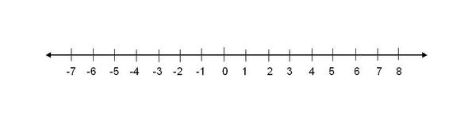

**1-. Calcula la variación de temperatura de cada día (1 pto c/u)**

|  |  |  |  |
| --- | --- | --- | --- |
| **Día** | **Temperatura mínima** | **Temperatura máxima** | **Variación** |
| **Martes** | **1° C** | **4°C** |  |
| **Jueves** | **-5°C** | **1°C** |  |
| **Sábado** | **-8°C** | **-2°C** |  |
| **Domingo** | **7°C** | **9°C** |  |

**2-. Resuelve utilizando la recta numérica, luego comprueba utilizando el algoritmo, guíate por el ejemplo (1 pto c/u)**

**3 – 7 = 3 + (-7)**



**3 – 7 = - 4**

1. 17 - 19 = ____________ d) 15 - 24 = ____________ g) -15 – (-19) = ____________
2. 28 - (-15) =___________ e) (-19) – (-16) = ___________ h) -19 – 18 =____________
3. 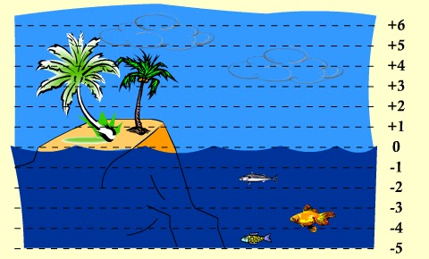4 – (-8) =_______________ f) – 500 – (-200)= __________ i) 6 – 32 = ____________

**3-. Analiza la imagen y responde (1 pto. c/u)**

a) ¿Cuál es la diferencia entre de la nube mal alta y el nivel del mar?______________________________

b) ¿Cuál es la diferencia entre la altura de la primera con la segunda palmera? _______________________

c)¿A qué distancia se encuentra el pez más pequeño de la nube más baja? _________________________

d)¿Cuál es la diferencia entre el pez más alto y el más bajo? ___________________________________

**¡ LOS NUMEROS SON MARAVILLOSOS !**